Комплектация спусков на картоне 300грамм печать 4+4

**Визитки** 50х90мм тиражи по 1000 экз.

|  |  |
| --- | --- |
| 1 | 1рубль |
| 2 | 98коп. |
| 3 | 97коп. |
| 4 | 96коп. |
| 5 | 95коп. |
| 6--10 | 93коп. |
| 11--20 | 90коп. |
| 21--60 | 85коп. |
| от 61 | 80коп. |

Скругление углов 5-10мм 20коп/1экз

Перфорация 2-10мм 70коп/1экз

**Карманные календарики** 70х100мм тиражи по 1000 экз.

|  |  |
| --- | --- |
| 1 | 2р. |
| 2 | 1,9р. |
| 3 | 1,8р. |
| 4 | 1,75р. |
| 5 | 1,7р. |
| 6--10 | 1,75р. |
| 11--20 | 1,7р. |
| 21--60 | 1,65р. |
| от 61 | 1,6р. |

Скругление углов 5-10мм 50коп/1экз

Перфорация 2-10мм 70коп/1экз

**Хенгеры** тиражи по 1000 экз.

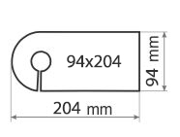

|  |  |
| --- | --- |
| 1 | 7,5р. |
| 2 | 6р. |
| 3 | 5,5р. |
| 4 | 5р. |
| 5 | 4р. |
| 6 | 3,8р. |
| 7 | 3,6р. |
| 8 | 3,4р. |
| 9 | 3,2р. |
| 10 | 2,8р. |

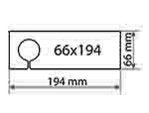

|  |  |
| --- | --- |
| 1 | 7р. |
| 2 | 5р. |
| 3 | 4р. |
| 4 | 3,5р. |
| 5 | 3,3р. |
| 6 | 3,2р. |
| 7 | 3,1р. |
| 8 | 3р. |
| 9 | 2,8р. |
| 10 | 2,5р. |

Календарь настольный шалашик тиражи по 1000 экз.

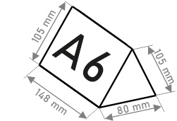

|  |  |
| --- | --- |
| 1 | 17р. |
| 2 | 16р. |
| 3 | 15,5р. |
| 4 | 15р. |
| 5 | 14р |

Ламинация 25 микрон 1+0 1,5р.

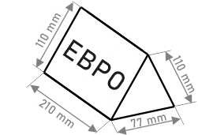

|  |  |
| --- | --- |
| 1 | 19р. |
| 2 | 18р. |
| 3 | 17р. |
| 4 | 16р. |
| 5 | 15р |

Ламинация 25 микрон 1+0 2,3р.

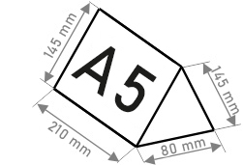

|  |  |
| --- | --- |
| 1 | 23р. |
| 2 | 22р. |
| 3 | 21р. |
| 4 | 20р. |
| 5 | 19р |

Ламинация 25 микрон 1+0 3,3р.

**Наклейки на самоклеящейся бумаге**

|  |  |  |  |  |  |  |  |
| --- | --- | --- | --- | --- | --- | --- | --- |
| Тираж /1000 | А3 | А4 | А5 | 210х99 мм | А6 | 70х100 мм | 50х90 мм |
| 1 | 22400 | 11700 | 5800 | 4100 | 3000 | 1400 | 850 |
| 2 | 40000 | 21000 | 10000 | 7400 | 5400 | 2600 | 1600 |
| 3 | 58500 | 30000 | 14400 | 10800 | 7800 | 3600 | 2350 |
| 4 | 76000 | 39200 | 18800 | 14000 | 10000 | 4700 | 3050 |
| 5 | 93500 | 48000 | 23000 | 17000 | 12000 | 5800 | 3700 |
| 6 | 111000 | 57000 | 27000 | 20100 | 14100 | 6840 | 4350 |
| 7 | 128100 | 65800 | 31300 | 23300 | 16100 | 7850 | 4900 |
| 8 | 145600 | 74400 | 35450 | 26550 | 18000 | 8800 | 5450 |
| 9 | 162900 | 83250 | 39700 | 29800 | 19800 | 9700 | 5950 |
| 10 | 179000 | 92000 | 44000 | 33000 | 21800 | 10500 | 6400 |
| 20 | 354000 | 182000 | 86000 | 65000 | 43000 | 20000 | 12400 |

*Стоимость в рублях за весь тираж.

Скругление углов 5-10мм 40копеек/экземпляр

**Листовки**

Бумага миловка 130грамм 4+4

|  |  |  |  |  |  |
| --- | --- | --- | --- | --- | --- |
| Тираж /1000 | А4 | А5 | 210*99мм | А6 | А7 |
| 1 | 4700 | 2400 | 1700 | 1250 | 650 |
| 2 | 7000 | 3500 | 2600 | 1800 | 1000 |
| 3 | 9300 | 4650 | 3300 | 2400 | 1300 |
| 4 | 11600 | 5850 | 4000 | 2900 | 1600 |
| 5 | 14000 | 7000 | 4900 | 3500 | 1800 |
| 6 | 16600 | 8300 | 5800 | 4150 | 2160 |
| 7 | 18500 | 9250 | 6600 | 4600 | 2600 |
| 8 | 21000 | 10500 | 7400 | 5300 | 3000 |
| 9 | 23300 | 11700 | 8100 | 5800 | 3300 |
| 10 | 23700 | 12100 | 8700 | 6200 | 3400 |
| 20 | 44400 | 22400 | 15800 | 11600 | 6000 |
| 30 | 65500 | 32800 | 23400 | 16900 | 8700 |
| 40 | 86900 | 43600 | 30800 | 22400 | 11200 |
| 50 | 107400 | 54400 | 36000 | 27900 | 13500 |
| 60 | 128800 | 64800 | 43200 | 33400 | 16200 |
| 70 | 151200 | 76000 | 50400 | 38900 | 18900 |
| 80 | 171600 | 86800 | 57600 | 44400 | 21600 |
| 90 | 193000 | 96700 | 64800 | 49500 | 24300 |
| 100 | 205000 | 102500 | 70000 | 51000 | 26000 |

*Стоимость в рублях за весь тираж.

Фальцовка А4 и А5 пополам 40кепеек/экземпляр

**Буклеты А4**

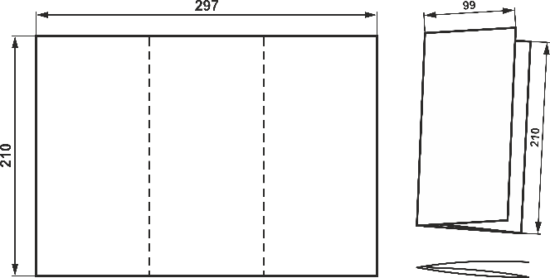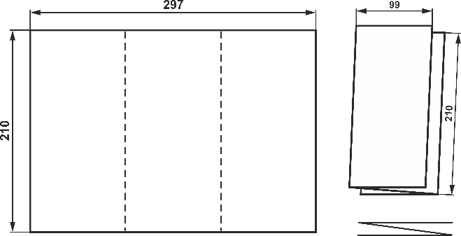

Фальцовка С Фальцовка Z

Бумага миловка 130гр. 4+4. 2 фальца.

|  |  |
| --- | --- |
| тираж/1000 | стоимость |
| 1 | 5100 |
| 2 | 7400 |
| 3 | 11000 |
| 4 | 14550 |
| 5 | 16000 |
| 6 | 18600 |
| 7 | 21000 |
| 8 | 23200 |
| 9 | 25200 |
| 10 | 27100 |
| 20 | 51200 |
| 30 | 75900 |
| 40 | 100000 |
| 50 | 124500 |
| 60 | 149400 |
| 70 | 174300 |
| 80 | 199200 |
| 90 | 224100 |
| 100 | 241000 |